## 第4讲　光的波动性　电磁波和相对论

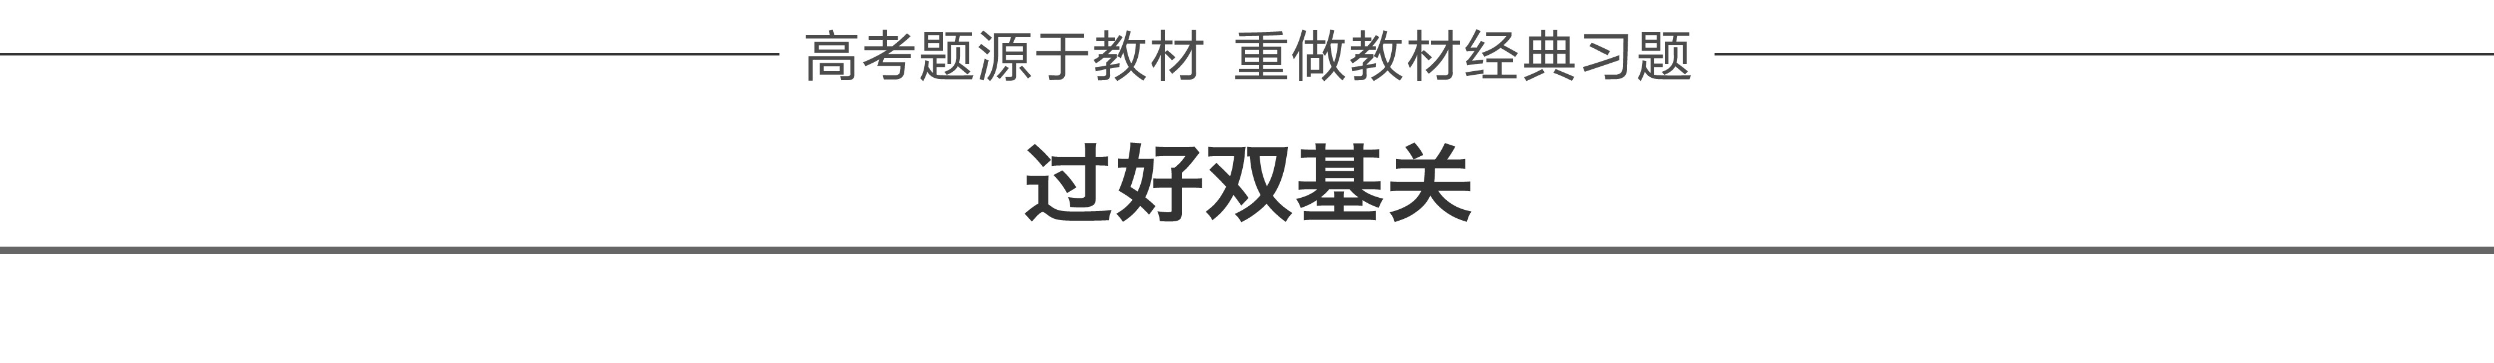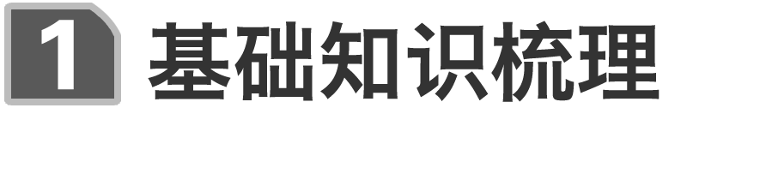

一、光的干涉、衍射和偏振

1．光的干涉

(1)定义：在两列光波叠加的区域，某些区域相互加强，出现亮条纹，某些区域相互减弱，出现暗条纹，且加强区域和减弱区域相互间隔的现象．

(2)条件：两束光的频率相同、相位差恒定．

(3)双缝干涉图样特点：单色光照射时形成明暗相间的等间距的干涉条纹；白光照射时，中央为白色亮条纹，其余为彩色条纹．

2．光的衍射

发生明显衍射的条件：只有当障碍物的尺寸与光的波长相差不多，甚至比光的波长还小的时候，衍射现象才会明显．

3．光的偏振

(1)自然光：包含着在垂直于传播方向上沿一切方向振动的光，而且沿着各个方向振动的光波的强度都相同．

(2)偏振光：在垂直于光的传播方向的平面上，只沿着某个特定的方向振动的光．

(3)偏振光的形成

①让自然光通过偏振片形成偏振光．

②让自然光在两种介质的界面发生反射和折射，反射光和折射光可以成为部分偏振光或完全偏振光．

(4)光的偏振现象说明光是一种横波．

二、电磁波和相对论

1．电磁场、电磁波、电磁波谱

(1)麦克斯韦电磁场理论

变化的磁场能够在周围空间产生电场，变化的电场能够在周围空间产生磁场．

(2)电磁波

①电磁场在空间由近及远的传播，形成电磁波．

②电磁波的传播不需要介质，可在真空中传播，在真空中不同频率的电磁波传播速度相同(都等于光速)．

③不同频率的电磁波，在同一介质中传播，其速度是不同的，频率越高，波速越小．

④*v*＝*λf*，*f*是电磁波的频率．

(3)电磁波的发射

①发射条件：开放电路和高频振荡信号，所以要对传输信号进行调制(调幅或调频)．

②调制方式

a．调幅：使高频电磁波的振幅随信号的强弱而变．

b．调频：使高频电磁波的频率随信号的强弱而变．

(4)无线电波的接收

①当接收电路的固有频率跟接收到无线电波的频率相等时，激起的振荡电流最强，这就是电谐振现象．

②使接收电路产生电谐振的过程叫做调谐，能够调谐的接收电路叫做调谐电路．

③从经过调制的高频振荡中“检”出调制信号的过程，叫做检波．检波是调制的逆过程，也叫做解调．

(5)电磁波谱：按照电磁波的频率或波长的大小顺序把它们排列成谱叫做电磁波谱．

按波长由长到短排列的电磁波谱为：无线电波、红外线、可见光、紫外线、X射线、γ射线．

2．相对论

(1)狭义相对论的两个基本假设

①狭义相对性原理：在不同的惯性参考系中，一切物理规律都是相同的．

②光速不变原理：真空中的光速在不同的惯性参考系中都是相同的，光速和光源、观测者间的相对运动没有关系．

(2)质速关系

①物体的质量随物体速度的增加而增大，物体以速度*v*运动时的质量*m*与静止时的质量*m*0之间有如下关系：

*m*＝.

②物体运动时的质量总要大于静止时的质量*m*0.

(3)质能关系

用*m*表示物体的质量，*E*表示它具有的能量，则爱因斯坦质能方程为：*E*＝*mc*2.

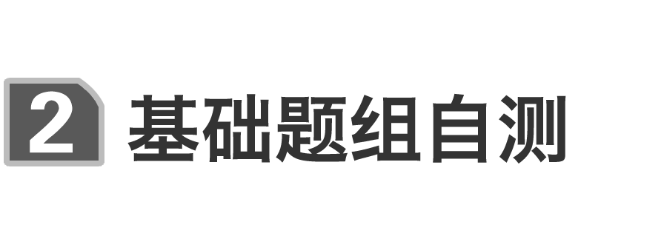

1．判断下列说法是否正确．

(1)光的颜色由光的频率决定．(　√　)

(2)只有频率相同的两列光波才有可能产生稳定的干涉．(　√　)

(3)在双缝干涉实验中，双缝的作用是使白光变成单色光．(　×　)

(4)阳光下茂密的树荫中地面上圆形亮斑是光的衍射形成的．(　×　)

(5)自然光是偏振光．(　×　)

(6)电场周围一定存在磁场，磁场周围一定存在电场．(　×　)

(7)无线电波不能发生干涉和衍射现象．(　×　)

(8)波长不同的电磁波在本质上完全不同．(　×　)

(9)真空中的光速在不同惯性参考系中是不同的．(　×　)

2．下列属于光的干涉现象的是(　　)

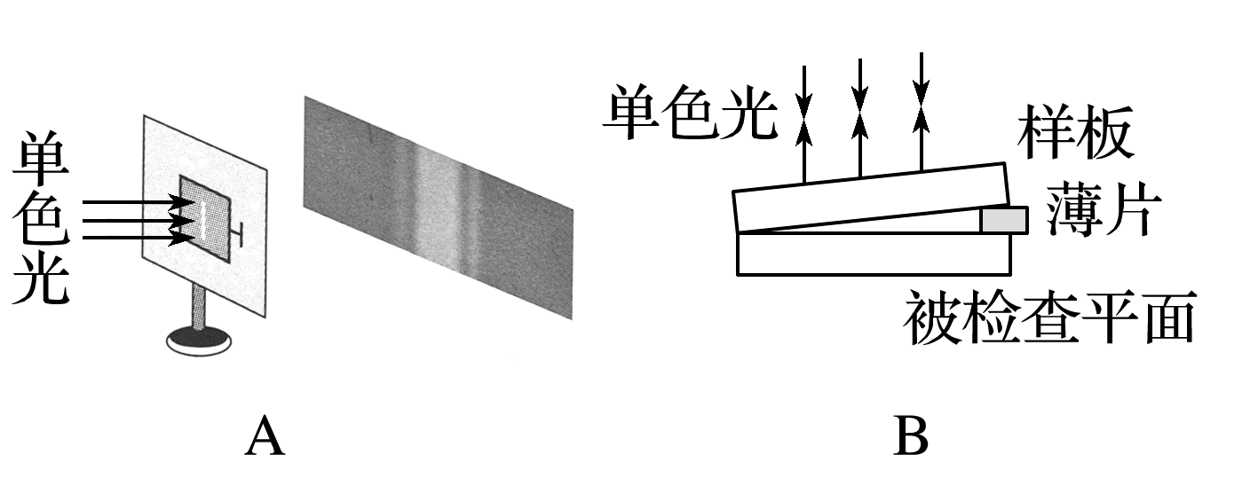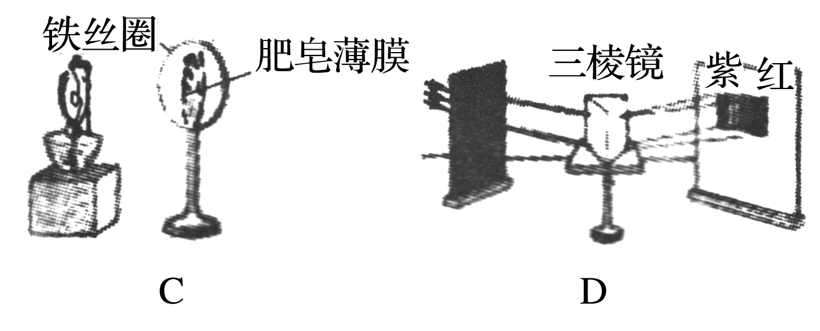

答案　BC

解析　图A属于单缝衍射，图B属于薄膜干涉，图C属于薄膜干涉，图D属于白光的色散，故属于光的干涉现象的是B、C.

3．关于生活中遇到的各种波，下列说法正确的是(　　)

A．电磁波可以传递信息，声波不能传递信息

B．手机在通话时涉及的波既有电磁波又有声波

C．太阳光中的可见光和医院“B超”中的超声波传播速度相同

D．遥控器发出的红外线波长和医院“CT”中的X射线波长相同

答案　B

解析　电磁波和声波都能传递信息，比如人们之间的语言交流，选项A错误；太阳光中的可见光属于电磁波，而“B超”中的超声波属于机械波，它们的传播速度不同，选项C错误；遥控器发出的红外线波长比X射线波长大得多，选项D错误，正确选项为B.

4．关于狭义相对论的说法，不正确的是(　　)

A．狭义相对论认为在不同的惯性参考系中，一切物理规律都是相同的

B．狭义相对论认为在一切惯性参考系中，光在真空中的速度都等于*c*，与光源的运动无关

C．狭义相对论只涉及无加速运动的惯性系

D．狭义相对论在任何情况下都适用

答案　D

解析　狭义相对论认为在不同的惯性参考系中，一切物理规律都是相同的，选项A正确；狭义相对论认为在一切惯性参考系中，光在真空中的速度都等于*c*(光速不变原理)，与光源的运动无关，选项B正确；狭义相对论只涉及无加速运动的惯性系，故选项C正确，D错误.



命题点一　光的干涉现象

1．双缝干涉

(1)光能够发生干涉的条件：两光的频率相同，振动步调相同．

(2)双缝干涉形成的条纹是等间距的，两相邻亮条纹或相邻暗条纹间距离与波长成正比，即Δ*x*＝*λ*.

(3)用白光照射双缝时，形成的干涉条纹的特点：中央为白条纹，两侧为彩色条纹．

2．亮暗条纹的判断方法

(1)如图1所示，光源*S*1、*S*2发出的光到屏上某点的路程差*r*2－*r*1＝*kλ*(*k*＝0,1,2…)时，光屏上出现亮条纹．

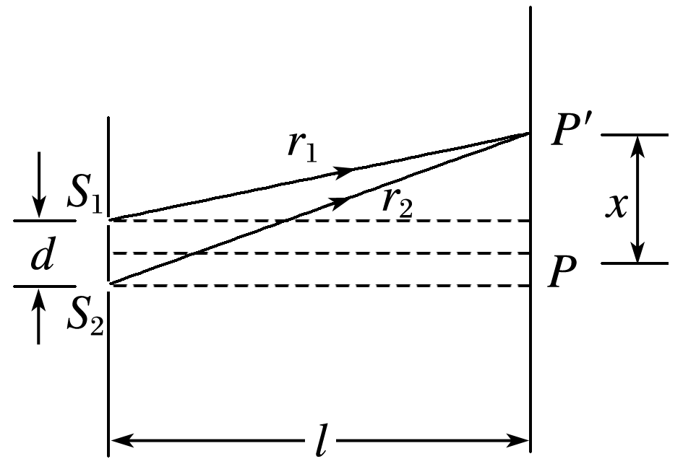

图1

(2)光的路程差*r*2－*r*1＝(2*k*＋1)(*k*＝0,1,2…)时，光屏上出现暗条纹．

3．条纹间距：Δ*x*＝*λ*，其中*l*是双缝到光屏的距离，*d*是双缝间的距离，*λ*是光波的波长．

4．薄膜干涉

(1)形成：如图2所示，竖直的肥皂薄膜，由于重力的作用，形成上薄下厚的楔形．光照射到薄膜上时，在膜的前表面*AA*′和后表面*BB*′分别反射回来，形成两列频率相同的光波，并且叠加．

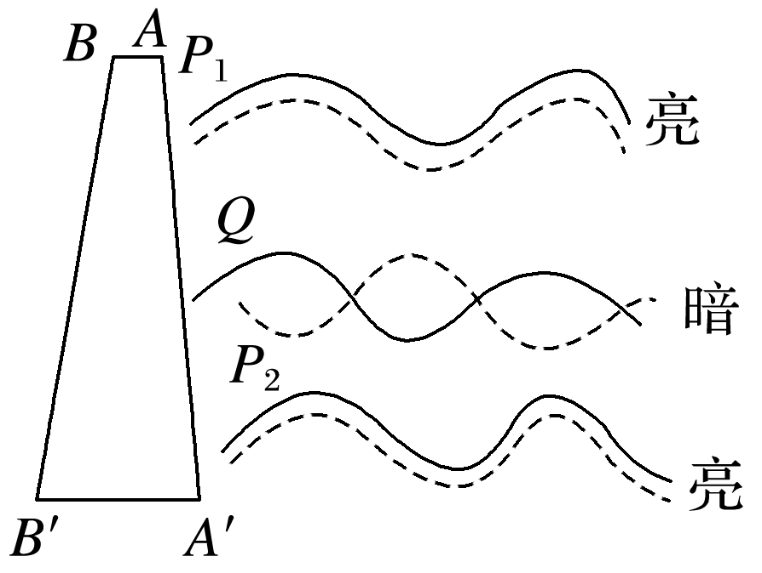

图2

(2)亮、暗条纹的判断

①在*P*1、*P*2处，两个表面反射回来的两列光波的路程差Δ*r*等于波长的整数倍，即Δ*r*＝*nλ*(*n*＝1,2,3…)，薄膜上出现亮条纹．

②在*Q*处，两列反射回来的光波的路程差Δ*r*等于半波长的奇数倍，即Δ*r*＝(2*n*＋1)(*n*＝0,1,2,3…)，薄膜上出现暗条纹．

(3)薄膜干涉的应用

干涉法检查平面如图3所示，两板之间形成一楔形空气膜，用单色光从上向下照射，如果被检查平面是平整光滑的，我们会观察到平行且等间距的明暗相间的条纹；若被检查平面不平整，则干涉条纹发生弯曲．

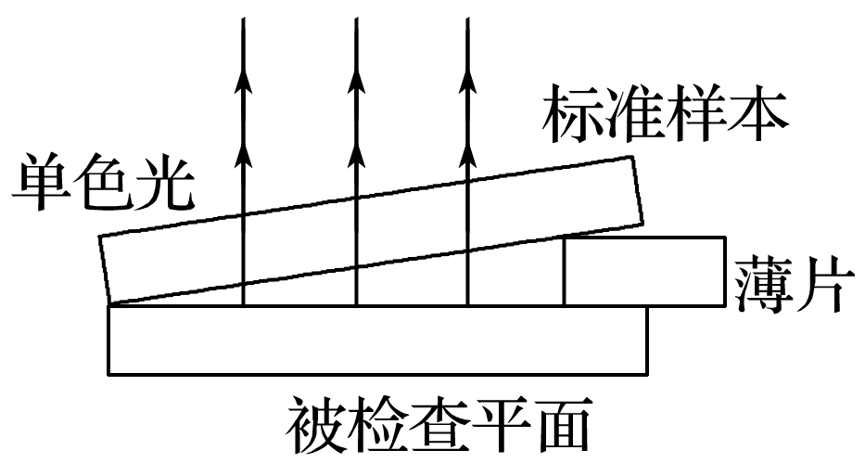

图3

例1　如图4所示，在双缝干涉实验中，*S*1和*S*2为双缝，*P*是光屏上的一点，已知*P*点与*S*1和*S*2距离之差为2.1×10－6 m，今分别用*A*、*B*两种单色光在空气中做双缝干涉实验，问*P*点是亮条纹还是暗条纹？

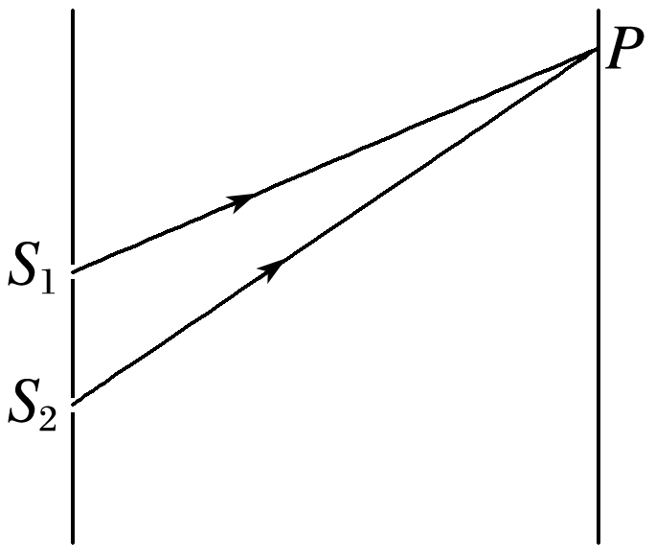

图4

(1)已知*A*光在折射率为*n*＝1.5的介质中波长为4×10－7 m；

(2)已知*B*光在某种介质中波长为3.15×10－7 m，当*B*光从这种介质射向空气时，临界角为37°(sin 37°＝0.6，cos 37°＝0.8)；

(3)若用*A*光照射时，把其中一条缝遮住，试分析光屏上能观察到的现象．

答案　(1)暗条纹　(2)亮条纹　(3)见解析

解析　(1)设*A*光在空气中波长为*λ*1，在介质中波长为*λ*2，由*n*＝＝得

*λ*1＝*nλ*2＝1.5×4×10－7 m＝6×10－7 m

根据路程差Δ*x*＝2.1×10－6 m

所以*N*1＝＝＝3.5

由此可知，从*S*1和*S*2到*P*点的路程差Δ*x*是波长*λ*1的3.5倍，所以*P*点为暗条纹．

(2)根据临界角与折射率的关系sin *C*＝得

*n*＝＝

由此可知，*B*光在空气中波长*λ*3为

*λ*3＝*nλ*介＝×3.15×10－7 m＝5.25×10－7 m

所以*N*2＝＝＝4

可见，用*B*光做光源，*P*点为亮条纹．

(3)光屏上仍出现明暗相间的条纹，但中央条纹最宽最亮，两边条纹变窄变暗．

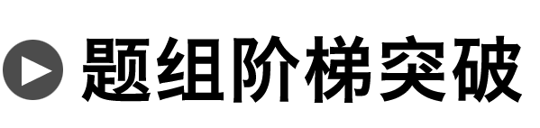

1．劈尖干涉是一种薄膜干涉，其装置如图5甲所示，将一块平板玻璃放置在另一平板玻璃上，在一端夹入两张纸片，从而在两玻璃表面之间形成一个劈形空气薄膜．当光垂直入射后，从上往下看到的干涉条纹如图乙所示，干涉条纹有如下特点：

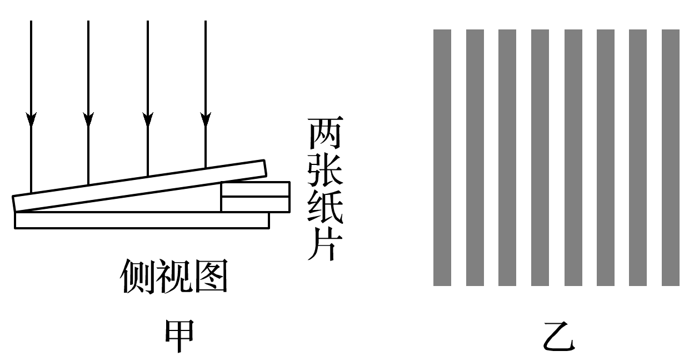

图5

(1)任意一条亮条纹或暗条纹所在位置下面的薄膜厚度相等；

(2)任意相邻亮条纹和暗条纹所对应的薄膜厚度差恒定．

现若在图甲的装置中抽去一张纸片，则当光垂直入射到新的劈形空气薄膜后，从上往下观察到的干涉条纹(　　)

A．变疏 B．变密 C．不变 D．消失

答案　A

解析　如图所示，若抽去一张纸片，则三角截面空气层的倾角变小，则干涉条纹变疏，A正确．

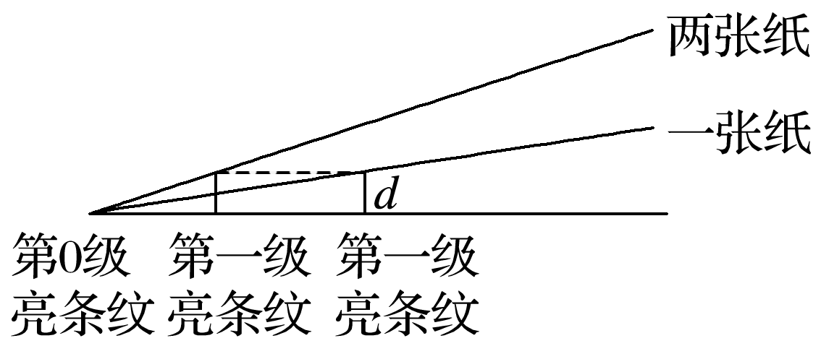

2．一束白光在真空中通过双缝后在屏上观察到的干涉条纹，除中央白色亮条纹外，两侧还有彩色条纹，其原因是(　　)

A．各色光的波长不同，因而各色光分别产生的干涉条纹的间距不同

B．各色光的速度不同，因而各色光分别产生的干涉条纹的间距不同

C．各色光的强度不同，因而各色光分别产生的干涉条纹的间距不同

D．上述说法都不正确

答案　A

解析　白光包含各种颜色的光，它们的波长不同，在相同条件下做双缝干涉实验时，它们的干涉条纹间距不同，所以在中央亮条纹两侧出现彩色条纹，A正确．

命题点二　光的衍射和偏振现象

1．对光的衍射的理解

(1)干涉和衍射是波的特征，波长越长，干涉和衍射现象越明显．在任何情况下都可以发生衍射现象，只是明显与不明显的差别．

(2)衍射现象说明“光沿直线传播”只是一种特殊情况，只有在光的波长比障碍物小得多时，光才可以看做是沿直线传播的．

2．单缝衍射与双缝干涉的比较

|  |  |  |  |
| --- | --- | --- | --- |
|  | | 单缝衍射 | 双缝干涉 |
| 不同点 | 条纹宽度 | 条纹宽度不等，中央最宽 | 条纹宽度相等 |
| 条纹间距 | 各相邻条纹间距不等 | 各相邻条纹等间距 |
| 亮度情况 | 中央条纹最亮，两边变暗 | 条纹清晰，亮度基本相等 |
| 相同点 | | 干涉、衍射都是波特有的现象，属于波的叠加；干涉、衍射都有明暗相间的条纹 | |

3.光的干涉和衍射的本质

光的干涉和衍射都属于光的叠加，从本质上看，干涉条纹和衍射条纹的形成有相似的原理，都可认为是从单缝通过两列或多列频率相同的光波，在屏上叠加形成的．

4．光的偏振

(1)自然光与偏振光的比较

|  |  |  |
| --- | --- | --- |
| 类别 | 自然光(非偏振光) | 偏振光 |
| 光的  来源 | 从普通光源发出的光 | 自然光通过起偏器后的光 |
| 光的振动方向 | 在垂直于光的传播方向的平面内，光振动沿任意方向，且沿各个方向振动的光的强度相同 | 在垂直于光的传播方向的平面内，光振动沿特定方向 |

(2)偏振光的应用：加偏振滤光片的照相机镜头、液晶显示器、立体电影、消除车灯眩光等．

例2　如图6所示的4种明暗相间的条纹分别是红光、蓝光各自通过同一个双缝干涉仪器形成的干涉图样以及黄光、紫光各自通过同一个单缝形成的衍射图样(黑色部分表示亮条纹)．在下面的4幅图中从左往右排列，亮条纹的颜色依次是(　　)

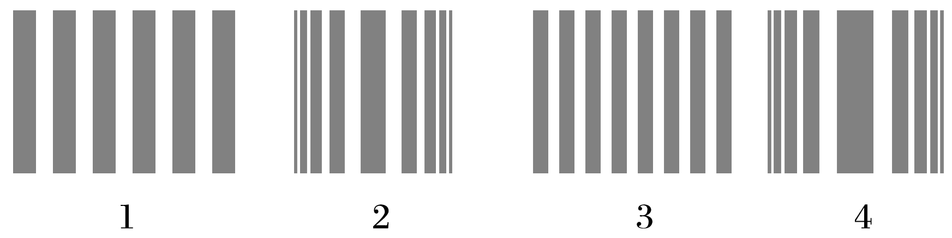

图6

A．红黄蓝紫 B．红紫蓝黄

C．蓝紫红黄 D．蓝黄红紫

答案　B

解析　双缝干涉条纹是等间距的，而单缝衍射条纹除中央亮条纹最宽、最亮之外，两侧条纹亮度、宽度都逐渐减小，因此1、3为双缝干涉条纹，2、4为单缝衍射条纹．双缝干涉条纹的宽度(即相邻亮、暗条纹间距)Δ*x*＝*λ*，红光波长比蓝光波长长，则红光干涉条纹间距大于蓝光干涉条纹间距，即1、3分别对应于红光和蓝光．而在单缝衍射中，当单缝宽度一定时，波长越长，衍射越明显，即中央条纹越宽越亮，2、4分别对应于紫光和黄光．综上所述，1、2、3、4四个图中亮条纹的颜色依次是：红、紫、蓝、黄，B正确．



区分双缝干涉条纹与单缝衍射条纹的方法

1．根据条纹的宽度区分：双缝干涉条纹的宽度相同，而单缝衍射的条纹中央亮条纹最宽，两侧的亮条纹逐渐变窄．

2．根据条纹的间距区分：双缝干涉条纹的间距是相等的，而单缝衍射的条纹越向两侧条纹间距越窄．

3．根据亮条纹的亮度区分：双缝干涉条纹，从中央亮条纹往两侧亮度变化很小，而单缝衍射条纹中央亮条纹最亮，两侧的亮条纹逐渐变暗．



3．奶粉中碳水化合物(糖)的含量是一个重要指标，可以用“旋光法”来测量糖溶液的浓度，从而鉴定含糖量．偏振光通过糖的水溶液后，偏振方向会相对于传播方向向左或向右旋转一个角度*α*，这一角度*α*称为“旋光度”，*α*的值只与糖溶液的浓度有关，将*α*的测量值与标准值相比较，就能确定被测样品的含糖量了．如图7所示，*S*是自然光源，*A*、*B*是偏振片，转动*B*，使到达*O*处的光最强，然后将被测样品*P*置于*A*、*B*之间．

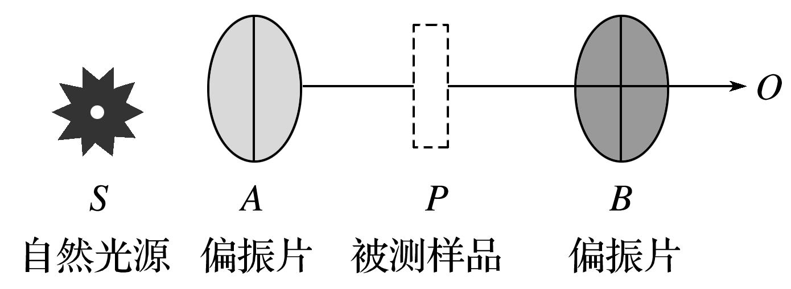

图7

(1)偏振片*A*的作用是___________________________________________________．

(2)偏振现象证明了光是一种________．

(3)以下说法中正确的是(　　)

A．到达*O*处光的强度会明显减弱

B．到达*O*处光的强度不会明显减弱

C．将偏振片*B*转动一个角度，使得*O*处光强度最强，偏振片*B*转过的角度等于*α*

D．将偏振片*A*转动一个角度，使得*O*处光强度最强，偏振片*A*转过的角度等于*α*

答案　(1)把自然光变成偏振光　(2)横波　(3)ACD

4．让太阳光垂直照射一块遮光板，板上有一个可以自由收缩的三角形孔，当此三角形孔缓慢缩小直至完全闭合时，在孔后的屏上将先后出现(　　)

A．由大变小的三角形光斑，直至光斑消失

B．由大变小的三角形光斑、明暗相间的彩色条纹，直至条纹消失

C．由大变小的三角形光斑，明暗相间的条纹，直至黑白色条纹消失

D．由大变小的三角形光斑、圆形光斑、明暗相间的彩色条纹，直至条纹消失

答案　D

解析　当孔足够大时，由于光的直线传播，所以屏上首先出现的是三角形光斑，之后随着孔的继续缩小，出现小孔成像，成的是太阳的像，故为小圆形光斑，随着孔的进一步缩小，当尺寸与光波波长相当时，出现明暗相间的彩色条纹，最后随孔的闭合而全部消失，所以只有D正确．

命题点三　电磁波与相对论

1．对麦克斯韦电磁场理论的理解

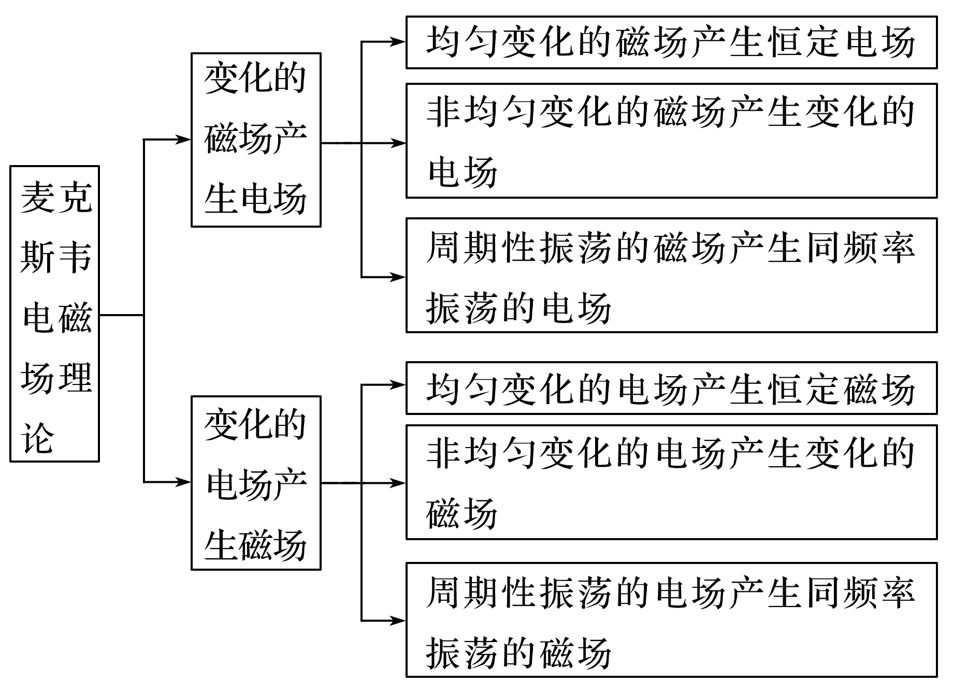

2．对电磁波的理解

(1)电磁波是横波．电磁波的电场、磁场、传播方向三者两两垂直，如图8所示．

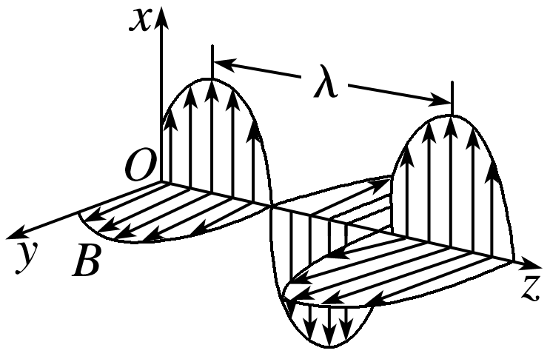

图8

(2)电磁波与机械波的比较

|  |  |  |
| --- | --- | --- |
| 名称  项目 | 电磁波 | 机械波 |
| 产生 | 由周期性变化的电场、磁场产生 | 由质点(波源)的振动产生 |
| 波的特点 | 横波 | 纵波或横波 |
| 波速 | 在真空中等于光速*c*＝3×108 m/s | 在空气中不大(如声波波速在空气中一般为340 m/s) |
| 是否需要介质 | 不需要介质(在真空中仍可传播) | 必须有介质(真空中不能传播) |
| 能量传播 | 电磁能 | 机械能 |

例3　(2016·全国Ⅱ·34(1))关于电磁波，下列说法正确的是(　　)



A．电磁波在真空中的传播速度与电磁波的频率无关

B．周期性变化的电场和磁场可以相互激发，形成电磁波

C．电磁波在真空中自由传播时，其传播方向与电场强度、磁感应强度均垂直

D．利用电磁波传递信号可以实现无线通信，但电磁波不能通过电缆、光缆传输

E．电磁波可以由电磁振荡产生，若波源的电磁振荡停止，空间的电磁波随即消失

答案　ABC

解析　电磁波在真空中传播速度等于光速，与频率无关，A正确；电磁波是周期性变化的电场和磁场互相激发得到的，B正确；电磁波传播方向与电场方向、磁场方向均垂直，C正确；光是一种电磁波，光可在光导纤维中传播，D错误；电磁振荡停止后，电磁波仍会在介质或真空中继续传播，E错误．



5．(2016·北京理综·14)下列说法正确的是(　　)

A．电磁波在真空中以光速*c*传播

B．在空气中传播的声波是横波

C．声波只能在空气中传播

D．光需要介质才能传播

答案　A

6．(2016·天津理综·1)如图9所示，我国成

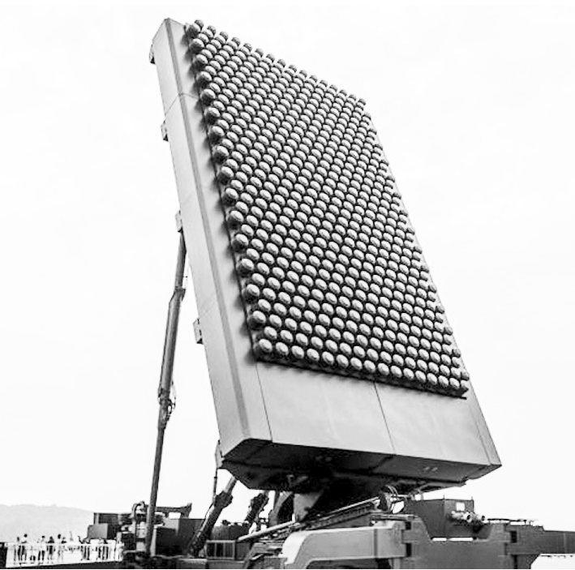

图9

功研发的反隐身先进米波雷达堪称隐身飞机的克星，它标志着我国雷达研究又创新的里程碑，米波雷达发射无线电波的波长在1～10 m范围内，则对该无线电波的判断正确的是(　　)

A．米波的频率比厘米波频率高

B．和机械波一样须靠介质传播

C．同光波一样会发生反射现象

D．不可能产生干涉和衍射现象

答案　C

解析　根据*f*＝可知，电磁波的波长越大，频率越低，故米波的频率比厘米波的频率低，选项A错误；无线电波的传播不需要介质，选项B错误；无线电波同光波一样会发生反射现象，选项C正确；干涉和衍射是波特有的现象，故无线电波也能发生干涉和衍射现象，选项D错误．

7．如图10所示，两艘飞船*A*、*B*沿同一直线同向飞行，相对地面的速度均为*v*(*v*接近光速*c*)．地面上测得它们相距为*L*，则*A*测得两飞船间的距离________(选填“大于”、“等于”或“小于”)*L*.当*B*向*A*发出一光信号，*A*测得该信号的速度为________．

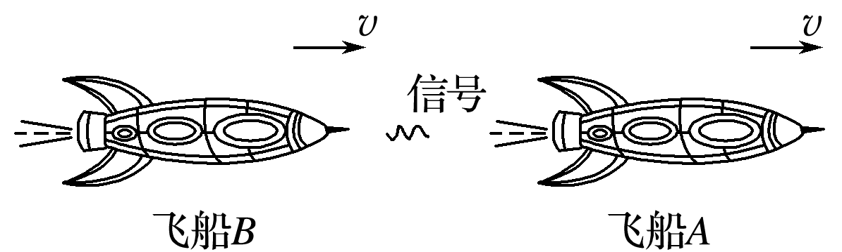

图10

答案　大于　*c*(或光速)

解析　狭义相对论的两个基本原理之一就是光速不变原理，因此*A*测得信号的速度仍等于*c*或光速，以地面为参考系，在运动方向有尺缩效应现象，而*B*相对*A*是静止，没有尺缩效应现象，则*A*测得两飞船距离应大于*L*.



题组1　对干涉现象的理解

1．关于光学镜头增透膜，以下说法中正确的是(　　)

A．增透膜是为了减少光的反射损失，增加透射光的强度

B．增透膜的厚度等于入射光在真空中波长的

C．增透膜的厚度等于入射光在薄膜中波长的

D．因为增透膜的厚度一般适合绿光反射时相互抵消，红光、紫光的反射不能完全抵消，所以涂有增透膜的镜头呈淡紫色

E．涂有增透膜的镜头，进入的光线全部相互抵消，因此这种镜头的成像效果较好

答案　ACD

2.把一平行玻璃板压在另一个平行玻璃板上，一端用薄片垫起，构成空气劈尖，让单色光从上方射入，如图1所示．这时可以看到明暗相间的条纹．下面关于条纹的说法中正确的是(　　)

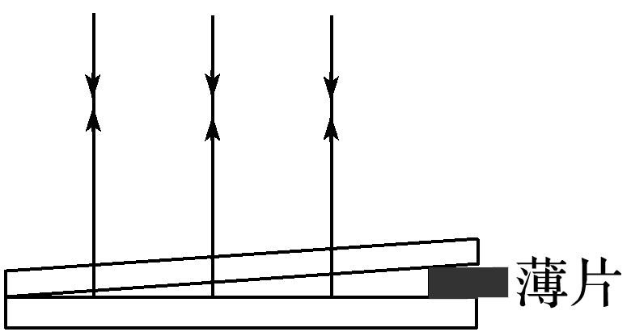

图1

A．干涉条纹是光在空气尖劈膜的前后两表面反射形成的两列光波叠加的结果

B．干涉条纹中的暗条纹是上述两列反射光的波谷与波谷叠加的结果

C．将上玻璃板平行上移，条纹逆向劈尖移动

D．观察薄膜干涉条纹时，应在入射光的另一侧

答案　A

题组2　衍射和偏振现象

3．光的偏振现象说明光是横波．下列现象中不能反映光的偏振特性的是(　　)

A．一束自然光相继通过两个偏振片，以光束为轴旋转其中一个偏振片，透射光的强度发生变化

B．一束自然光入射到两种介质的分界面上，当反射光线与折射光线之间的夹角恰好是90°时，反射光是偏振光

C．日落时分，拍摄水面下的景物，在照相机镜头前装上偏振滤光片可以使景像更清晰

D．通过手指间的缝隙观察日光灯，可以看到彩色条纹

答案　D

解析　在垂直于传播方向的平面上，沿着某个特定方向振动的光是偏振光，A、B选项反映了光的偏振特性，C是偏振现象的应用，D是光的衍射现象．

4.抽制高强度纤维细丝可用激光监控其粗细，如图2所示，激光束越过细丝时产生的条纹和它通过遮光板的同样宽度的窄缝规律相同．观察光束经过细丝后在光屏上所产生的条纹即可判断细丝粗细的变化，下列叙述中正确的是(　　)

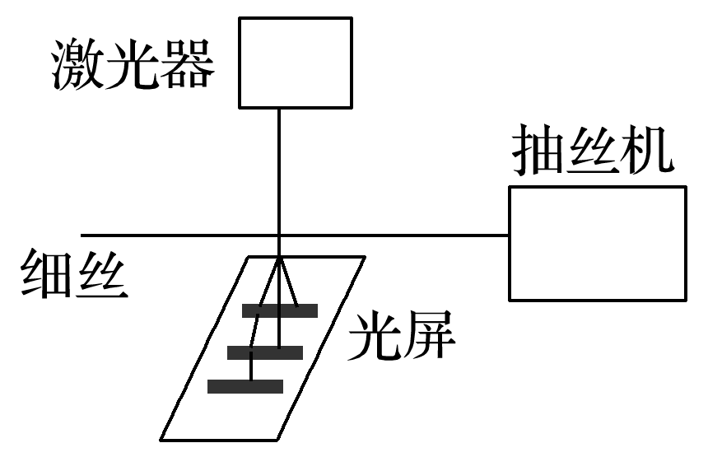

图2

A．这里应用的是光的衍射现象

B．这里应用的是光的干涉现象

C．如果屏上条纹变宽，表明抽制的丝变粗

D．如果屏上条纹变宽，表明抽制的丝变细

答案　AD

解析　由于是激光束越过细丝即绕过障碍物，所以是光的衍射现象，当抽制的丝变细的时候，丝的直径较接近激光的波长，条纹间距就大，A、D对．

5.如图3所示，当用激光照射直径小于激光束的不透明圆盘时，在圆盘后屏上的阴影中心出现了一个亮斑．这是光的________(填“干涉”“衍射”或“直线传播”)现象，这一实验支持了光的________(填“波动说”“微粒说”或“光子说”)．

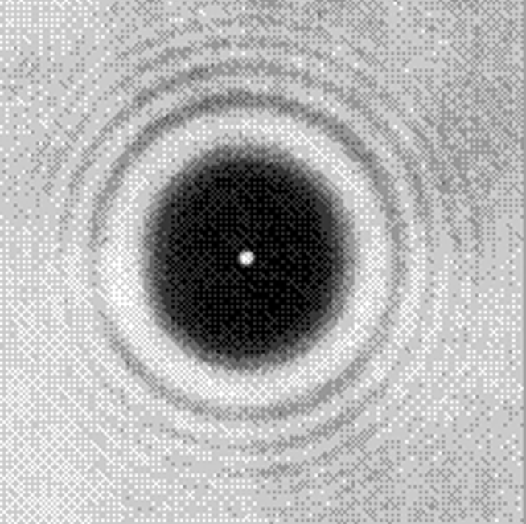

图3

答案　衍射　波动说

解析　圆盘后屏上的阴影中心出现了一个亮斑，一定不是光的直线传播现象造成的，是光在传播过程中绕过障碍物形成的现象，属于光的衍射，衍射是波的特性，所以这一实验支持了光的波动说．

题组3　电磁波和相对论

6．一艘太空飞船静止时的长度为30 m，他以0.6*c*(*c*为光速)的速度沿长度方向飞行越过地球，下列说法正确的是(　　)

A．飞船上的观测者测得该飞船的长度小于30 m

B．地球上的观测者测得该飞船的长度小于30 m

C．飞船上的观测者测得地球上发来的光信号速度小于*c*

D．地球上的观测者测得飞船上发来的光信号速度小于*c*

答案　B

解析　飞船上的观测者测得飞船的长度不变，仍为30 m，由*l*＝*l*0<*l*0可知，地球上的观测者测得该飞船的长度小于30 m，A错，B对；由光速不变原理可知，C、D错误．

7．关于麦克斯韦的电磁场理论，下列说法正确的是(　　)

A．稳定的电场产生稳定的磁场

B．均匀变化的电场产生均匀变化的磁场，均匀变化的磁场产生均匀变化的电场

C．变化的电场产生的磁场一定是变化的

D．振荡的电场在周围空间产生的磁场也是振荡的

答案　D

解析　麦克斯韦的电磁场理论要点是：变化的磁场(电场)要在周围空间产生电场(磁场)，若磁场(电场)的变化是均匀的，产生的电场(磁场)是稳定的，若磁场(电场)的变化是振荡的，产生的电场(磁场)也是振荡的，由此可判定正确答案为D项．

8．关于电磁波及其应用，下列说法正确的是(　　)

A．麦克斯韦首先通过实验证实了电磁波的存在

B．电磁波是横波且能够发生干涉和衍射现象

C．电磁波的接收要经过调谐和调制两个过程

D．微波能使食物中的水分子的热运动加剧从而实现加热的目的

答案　BD

9．以下说法正确的是(　　)

A．相对论认为空间和时间与物质的运动状态有关

B．光的偏振现象说明光是一种纵波

C．在光的双缝干涉实验中，若仅将入射光由绿光变为红光，则条纹间距变宽

D．赫兹用实验证实了电磁波的存在

答案　ACD

解析　相对论认为时间和空间与物质的运动状态是相联系的，与物质的运动状态有关，故A正确；偏振是横波的特有现象，光的偏振现象说明光是一种横波，故B错误；由Δ*x*＝*λ*知入射光由绿光变红光，则条纹间距将变宽，C正确；麦克斯韦预言电磁波的存在，赫兹用实验证实了电磁波的存在，故D正确；故选A、C、D.

10．以下物理学知识的相关叙述，其中正确的是(　　)

A．用透明的标准样板和单色光检查平面的平整度是利用了光的偏振

B．麦克斯韦预言了电磁波的存在，赫兹用实验证实了电磁波的存在

C．交警通过发射超声波测量车速是利用了波的干涉原理

D．狭义相对论认为，在不同的惯性参考系中，一切物理规律都是相同的

答案　BD

解析　用透明的标准样板和单色光检查平面的平整度是利用了光的干涉，A错误；麦克斯韦预言了电磁波的存在，赫兹用实验证实了电磁波的存在，故B正确；交警通过发射超声波测量车速是利用了多普勒效应，C错误；根据相对性原理，在所有惯性系中，物理定律有相同的表达形式，即一切物理规律都是相同的，故D正确．